

DISEÑO DETALLADO HU11

Gestión de Centro de Idiomas

**Historial de Versiones**

|  |  |  |  |
| --- | --- | --- | --- |
| **Versión** | **Fecha** | **Detalle** | **Autor** |
| 01 |  | Diseño detallado HU11 | DAS |

Contenido

Modelo de navegación. 2

Diagrama de navegación. 2

Modelo de presentación. 2

Diagrama de presentación. 2

Modelo de procesos. 4

Diagrama de procesos 4

Proceso 1: Nuevo docente 5

Proceso 2: Modificar docente 6

Proceso 3: Eliminar docente 7

# Modelo de navegación.

## Diagrama de navegación.

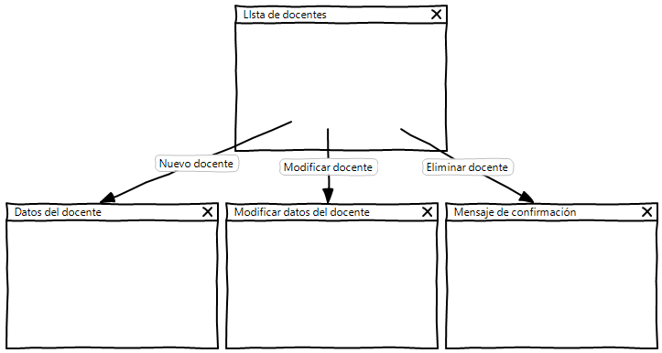­­

# Modelo de presentación.

## Diagrama de presentación.

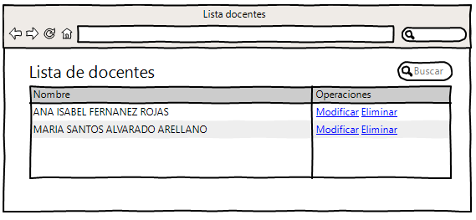

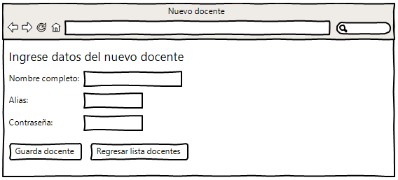

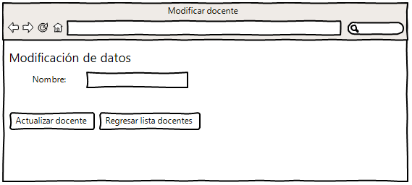

# Modelo de procesos.

## Diagrama de procesos

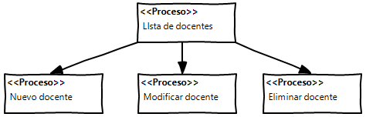

## Proceso 1: Nuevo docente



## Proceso 2: Modificar docente



## Proceso 3: Eliminar docente

